# МИНИСТЕРСТВО ОБРАЗОВАНИЯ И НАУКИ РОССИЙСКОЙ ФЕДЕРАЦИИ ФЕДЕРАЛЬНОЕГОСУДАРСТВЕННОЕ

**АВТОНОМНОЕ ОБРАЗОВАТЕЛЬНОЕ УЧРЕЖДЕНИЕ ВЫСШЕГООБРАЗОВАНИЯ**

# «РОССИЙСКИЙ УНИВЕРСИТЕТ ДРУЖБЫ НАРОДОВ»

Факультет физико-математических и естественных наук Кафедра информационных технологий

## ОТЧЕТ

по лабораторной работе 8

**ТЕМА «**Текстовой редактор vi**»**по дисциплине **«**Операционные системы**»**

## Выполнил/лa:

**Студент/ка группы** НПИбд-02-21

**Студенческий билет No** 1032205421

**Студент/кa:** Стелина Петрити

# Цель работы

Познакомиться с операционной системой Linux. Получить практические навыки работы с редактором vi, установленным по умолчанию практически во всех дистрибутивах.

# Последовательность выполнения работы

1. Ознакомиться с теоретическим материалом.
2. Ознакомиться с редактором vi.
3. Выполнить упражнения, используя команды vi.

## Задание 1. Создание нового файла с использованием vi

1. Создайте каталог с именем ~/work/os/lab06.
2. Перейдите во вновь созданный каталог.
3. Вызовите vi и создайте файл hello.sh

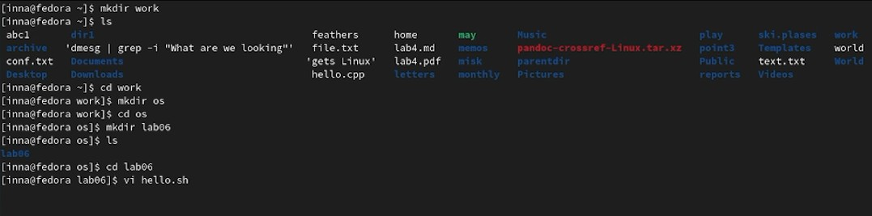

1. Нажмите клавишу i и вводите следующий текст.

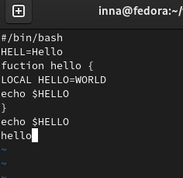

1. Нажмите клавишу Esc для перехода в командный режим после завершения ввода текста.
2. Нажмите : для перехода в режим последней строки и внизу вашего экрана появится приглашение в виде двоеточия.
3. Нажмите w (записать) и q (выйти), а затем нажмите клавишу Enter для сохранения вашего текста и завершения работы.

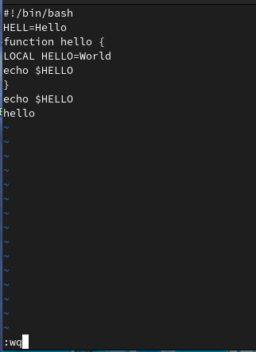

1. Сделайте файл исполняемым

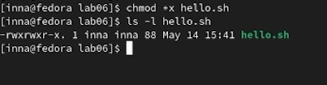

## Задание 2. Редактирование существующего файла

1. Вызовите vi на редактирование файла

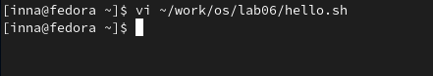

1. Установите курсор в конец слова HELL второй строки.
2. Перейдите в режим вставки и замените на HELLO. Нажмите Esc для возврата в командный режим.
3. Установите курсор на четвертую строку и сотрите слово LOCAL.
4. Перейдите в режим вставки и наберите следующий текст: local, нажмите Esc для возврата в командный режим.
5. Установите курсор на последней строке файла. Вставьте после неё строку, содержащую следующий текст: echo $HELLO.
6. Нажмите Esc для перехода в командный режим.

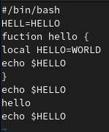

1. Удалите последнюю строку. d+$

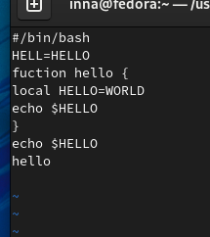

1. Введите команду отмены изменений u для отмены последней команды.u

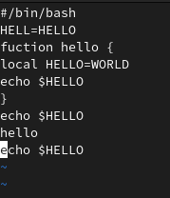

1. Введите символ : для перехода в режим последней строки. Запишите произведённые изменения и выйдите из vi.

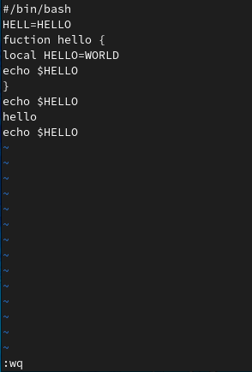

# Контрольные вопросы

## Дайте краткую характеристику режимам работы редактора vi.

Командный режим используется для редактирования команд и навигации по редактируемому файлу. режим вставки − ввод содержимого отредактированного файла.

режим последней строки − запись изменений в файл и выход из редактора.

## Как выйти из редактора, не сохраняя произведённые изменения?

Клавиши (:), (q), (!)

## Назовите и дайте краткую характеристику командам позиционирования.

"0"(ноль) − переходит в начало строки; "$" − переходит в конец строки;

"G" − переходит в конец файла;

n"G" − переходит к строке с номером n.

## Что для редактора vi является словом?

При использовании букв W и B разделители понимаются как пробел, табуляция и возврат каретки. При использовании l w, b означает знаки препинания.

## Каким образом из любого места редактируемого файла перейти в начало (конец)файла?

клавиши (4) (G).

## Назовите и дайте краткую характеристику основным группам команд редактирования.

Вставка строки

«о» − вставить строку под курсором; (О)− вставить строку над курсором.

Удаление текста(x)− удалить один символ в буфер;

«d» «w» − удалить одно слово в буфер;

«d» «$» − удалить в буфер текст от курсора до конца строки;

«d» «0» − удалить в буфер текст от начала строки до позиции курсора;

«d» «d» − удалить в буфер одну строку; n «d» «d» − удалить в буфер n строк.

Копирование и перемещение текста

«:» n,m «d» – удалить строки с n по m;

«:» i,j «m» k – переместить строки с i по j, начиная со строки k;

«:» i,j «t» k – копировать строки с i по j в строку k;

«:» i,j «w» имя-файла – записать строки с i по j в файл с именем имя-файла. Вставка текста

«а» − вставить текст после курсора;

«А» − вставить текст в конец строки;

«i» − вставить текст перед курсором;

«i» − вставить текст n раз;

«I» − вставить текст в начало строки. Копирование текста в буфер

«Y» − скопировать строку в буфер;

n «Y» − скопировать n строк в буфер;

«y» «w» − скопировать слово в буфер. Вставка текста из буфера

«p» − вставить текст из буфера после курсора;

«P» − вставить текст из буфера перед курсором.

## Необходимо заполнить строку символами $. Каковы ваши действия?

n(G)+0+c+ $

## Как отменить некорректное действие, связанное с процессом редактирования?

(u) - одно предыдущее действие последовательно,

(:) (e") (!) - это отменяет все изменения, которые вам нужно нажат

## Назовите и дайте характеристику основным группам команд режима последней строки.

Запись и выход из редактора в файле

":" "w" − записывает измененный текст в файл, не покидая vi

":" "e" "!" − возврат в командный режим, отменяющий все изменения, внесенные с момента последней записи.

":" "w" "q" − записать изменения в файл и выйти из vi

"s":" "w" filename − записывает измененный текст в новый файл с именем filename ":" "w" "!" filename − записывает измененный текст в файл с именем filename

":" "q" − выход из редактора vi

":" "q" "!" − выходит из редактора без записи

":"n,m "d" − удаляет строки от n до m

":"i,j "m" k − перемещает строки из i в j, начиная со строки k ":"i,j "t" k − копирует строки из i в j в строку k

":"i,j "w" filename − записывает строки от i до j в файл с именем filename.

Копирование и перемещение

":"i,j "t" k − копирует строки из i в j в строку k

":"i,j "m" k − перемещает строки из i в j, начиная со строки k ":"n,m "d" − удаляет строки от n до m

":"i,j "w" filename − записывает строки от i до j в файл с именем filename.

## Как определить, не перемещая курсора, позицию, в которой заканчивается строка?"

$" и число после десятичной точки в правом нижнем углу.

## Выполните анализ опций редактора vi (сколько их, как узнать их назначение и т.д.).

Команда set. Поставьте нет перед именем параметра в команде set, чтобы отказаться от него. ":" - чтобы просмотреть параметры редактора vi, нажмите

## Как определить режим работы редактора vi?

* 1. Вставки - клавиатура используется для набора текста.
  2. командный режим - Esc или Ctrl + c.- Для выхода в командный режим

# Выводы

В этой лабораторной работе мы узнали о редакторе vi, Мы изучили команды редактирования в режиме командной строки, как перемещать курсор с помощьюклавиши, мы научились редактировать файлы, удалять их и выполнять поиск. Подводя итог, мы научились редактировать с помощью vi.